LEDENE ČAROLIJE
Senzorička igra stimulira dječja osjetila i važna je za kognitivno sazrijevanje djeteta. Jedan od zanimljivijih senzornih materijala, koje možete ponuditi djetetu, je i led.
Crtanje na ledu
Cilj igre: osvješćivanje i uključivanje vizualno-taktilnih osjetila. Uočavanje i doživljavanje pojmova toplo, hladno-ledeno, uočavanje boja, promjena u oblicima (kako se led topi).

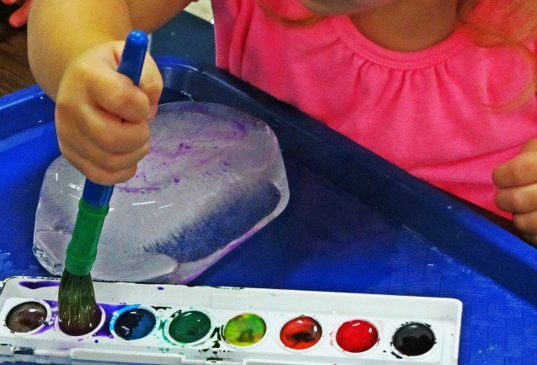

Crtanje na ledu aktivnost je, kojom djecu možete zabaviti jednako i ljeti i zimi. Ljeti će to biti idealna aktivnost za igru u dvorištu za vrijeme visokih temperatura dok će se zimi savršeno uklopiti u zimsku atmosferu. Crtanje na ledu djeca nikada neće odbiti, a uz igru, učit će boje, držati kist, bojati…
Što vam je potrebno:
-Veći komad leda koji ste ranije smrznuli u hladnjaku u plastičnoj posudi
-Vodene bojice, ili tempere
-Plastična podloga
Ulijte vodu u plastičnu posudu i stavite u hladnjak da se preko noći smrzne. Stavite za svako dijete po jednu posudicu. Led izvadite na plastičnu podlogu, neposredno prije igre, uz vodene bojice i kist. Neka zabava počne!

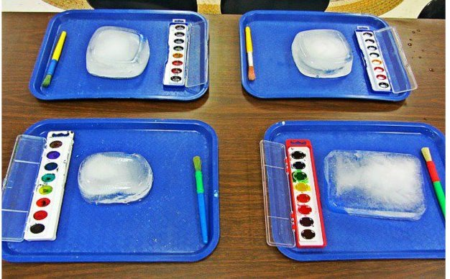

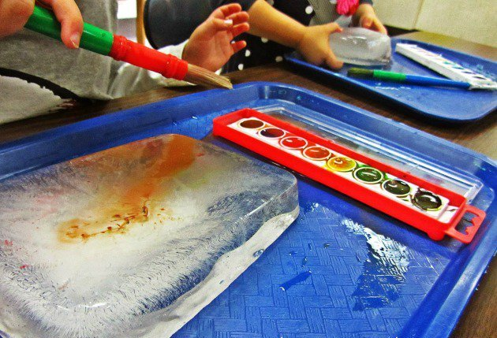

Led ima ulogu papira za crtanje. Djeca neka uzimaju boju i nanose na led. Kako će se led topiti boja će se miješati, nestajati, a djeca će učiti kako od dvije boje nastaje treća.
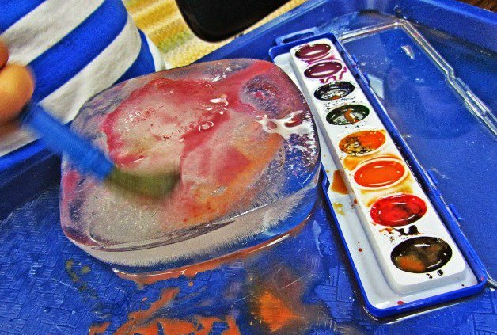

Nakon nekog vremena, jednostavno obrišite površinu leda papirnatim rupčićem i dobit ćete novu podlogu za nove crteže. Igra može trajati sve dok se led ne otopi.

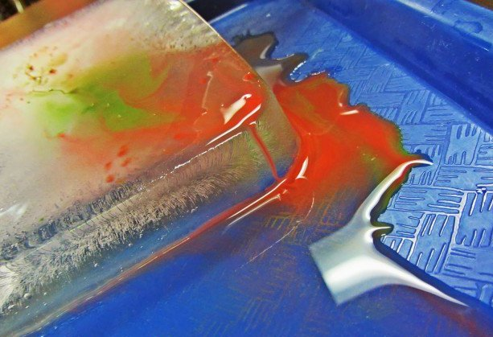

„Oslobađanje pikula“ iz leda
Cilj igre: uočavanje i prepoznavanje procesa otapanja leda, promjena oblika i agregatnog stanja vode, uključivanje vizualnih i taktilnih osjetila (hladno, glatko, mokro, prozirno, u boji).
Ovom aktivnošću također postižemo poticanje senzoričkih iskustava kod djece. Za realizaciju iste, potreban Vam je sljedeći materijal: kockice leda, pikule, plastične posudice, voda.
Tijek igre: Zalediti pikule, svaku posebno, ili po dvije (ovisno o veličini kockica leda), nakon toga, dijete ih kreće „oslobađati“ od leda, polijevajući ih vodom, ili jednostavno ih uroniti u vodu te promatrati oslobađanje. Napomena…dob za igru: 3+ (zbog pikula).

